Perdu dans le système solaire
Mais quelle est la différence entre une étoile et une planète ?
- Les étoiles et les planètes
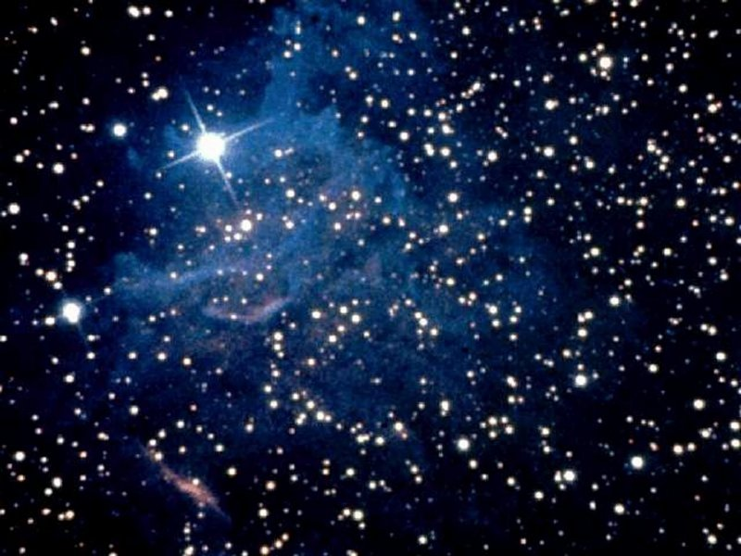

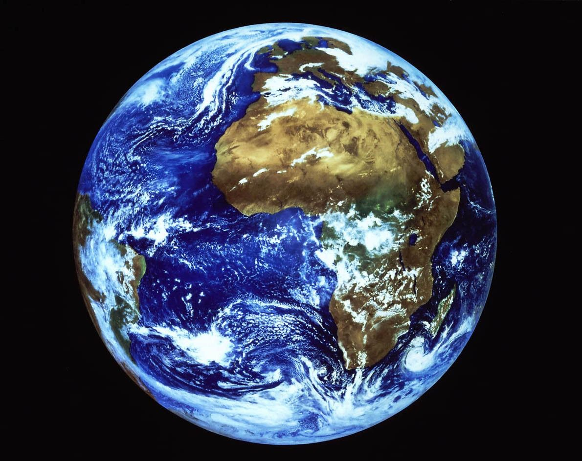

http://actu.clemastronomie.free.fr/systeme_solaire.html

http://www.naturepixel.com/persee_double_amas_etoiles.htm
C’est facile, il suffit d’observer !

Une étoile :

Une planète :

  - Autour de quel astre tournent les planètes ?
  - Que représente cet élément ?
  - Combien y a-t-il de planètes ?

Note sur la ligne ci-dessus la petite phrase qui t’aidera à retenir le nom et l’ordre des planètes.
mash.wifeo.com
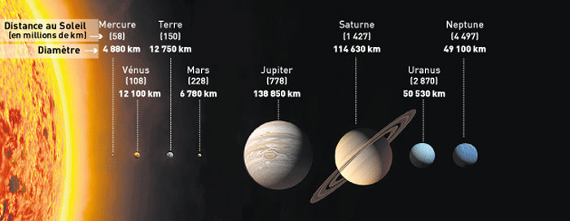
Unité Astronomique : Distance Terre/Soleil = 1 (Atlas De Boeck, planche 7)
Mercure = 0.38
Vénus = 0.72
Terre = 1
…
A l’aide du tableau qui t’est donné ci-dessus, réalise un schéma qui positionne chacune des 8 planètes du système solaire sur une ligne (horizontale) en respectant leurs distances (éloignements) par rapport au Soleil.
Pour communiquer ton travail, présente le schéma accompagné d’un titre, des sources, de l’échelle, de la légende et de la typographie des planètes (un point = une planète)

Rédige une phrase qui compare la distance Neptune – Soleil à la distance Terre - Soleil.

- La planète Terre et la Lune
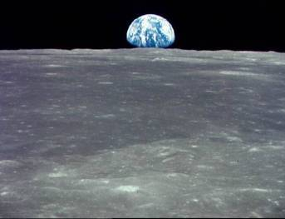


1. La planète Terre
2. La Terre vue de la Lune

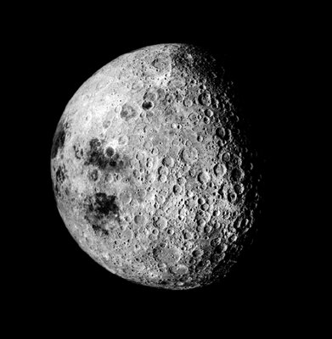
http://du-photographique.blogspot.com
Dis-moi, la Lune c’est une étoile ou une planète ?

………………………………………………………………………………………………………………………………………………………………

Grille d’évaluation de la ligne de position des planètes dans notre système solaire
 | Indicateurs | Maximum des points | Points obtenus
Rechercher l’information  → Analyser | Contenu du schéma  Les 8 planètes  Le Soleil | 8  1 | /9
Structurer les résultats de sa recherche  →Synthétiser  A n’évaluer que si l’analyse totalise plus de 50% des points. | Le graphique traduit correctement la place des planètes dans notre système solaire.  Il n’y a pas d’erreur d’ordre  100%  Si erreur(s) : 0% ou 50% des points |  | /4
Communiquer | Le titre  Existe  Est correct  Présence des sources  Qualité du graphique  Echelle  Clarté du graphique  Lisible, soin | 1  1  1  1  2  1 | /7
 |  | Total | /20

